Utilisation d’un modèle de groupe
- Dans les options avancées, indiquez que vous utiliser le dossier ‘Modèles communs’ en tant que dossier des modèles de groupe

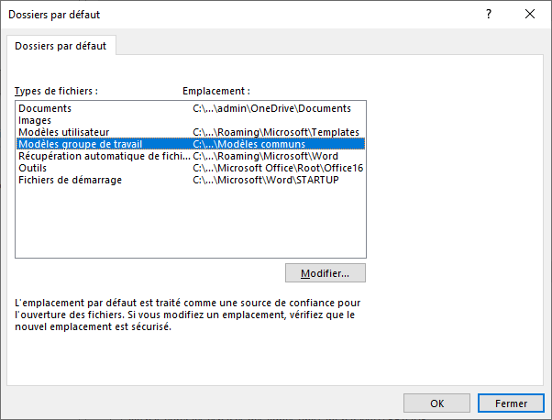
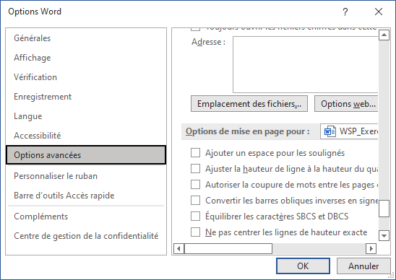

- Par fichier .. nouveau, créez un nouveau document utilisant le modèle ‘Exercice6’ des modèles personnels communs :

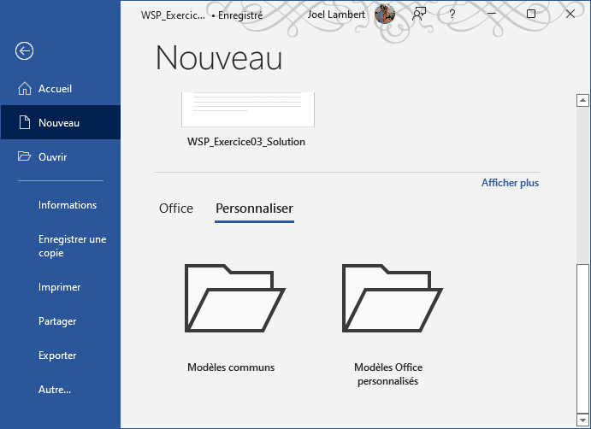

Insérez les contenus des autres documents au bon endroit

- Par de simple ‘Copier-Coller’

- En utilisant les documents maîtres

- En affichage .. Mode Plan
- Insérer un document

